Modelo de Análise

Versão <1.0>

Histórico das Revisões

|  |  |  |  |
| --- | --- | --- | --- |
| **Data** | **Versão** | **Descrição** | **Autor** |
| <03/10/2008> | <1.0> | Versão inicial, sujeita a alterações | João Paulo Oliveira |

## 

1. **Introdução**
   1. **Objetivos**

O objetivo deste documento é especificar e descrever uma visão em alto nível do sistema, de forma que os integrantes da equipe tenham uma idéia clara de como a arquitetura esta fundamentada.

# **Diagrama de Caso de Uso**

O diagrama de caso de Uso abaixo contém os principais casos de uso do Sistema Uana TV.

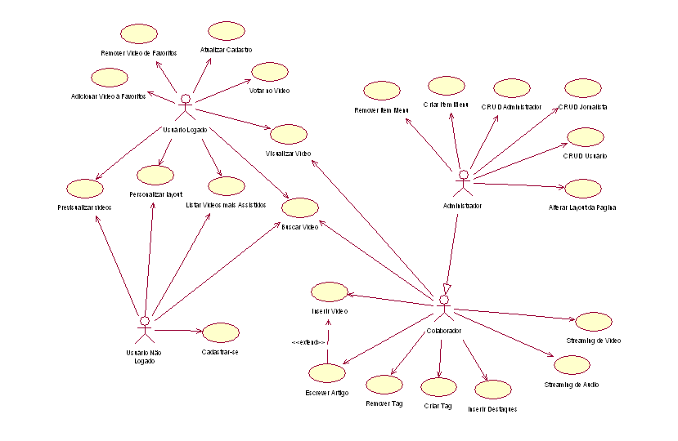

1. **Análise de Caso de uso**

Foram feitas os diagramas de sequencia de alguns casos de uso selecionados do sistema de modo a ter uma melhor visão da Arquitetura do sistema. Esses casos de uso foram selecionados de modo a se obter o maior numero possível de classes de analíse.

* 1. [UC03] Atualizar dados do Administrador



* 1. [UC09] Cadastro de Usuários

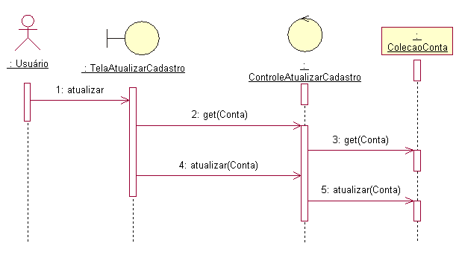

* 1. [UC23] Remover Categoria
  2. [UC24] Adicionar videos a favoritos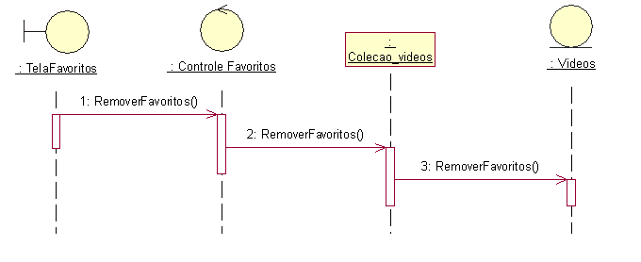
  3. [UC07] Assistir video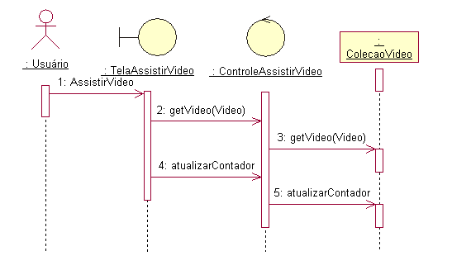



* 1. [UC11] Buscar video 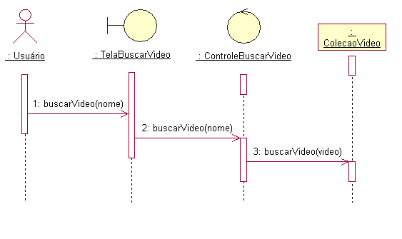
  2. [UC28] Listar Vídeos Mais Votados

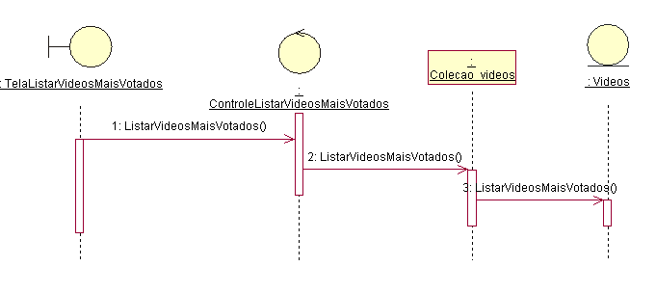

1. **Diagrama de Pacote**

O sistema Uaná TV foi divido inicialmente em 5 pacotes. O critério de escolha de onde ficaram as classes foi a semelhança funcional. O pacote mobile deverá conter a parte de comunicação e interface do Uana TV para sistemas móveis.

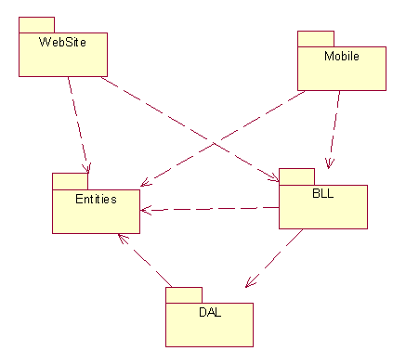

1. **Diagrama de Classes**

No diagrama existe um subsistema que,no projeto,será responsável por receber um video converte-lo para o formato adotado pelo sistema e capturar as imagens(thumbnails) do vídeos cadastrados.

Outra característica do diagrama é adoção de um repositório generico. Este repositório será implementado usando Generics de modo a propiciar o reuso dos metodos CRUD. Para um único repositorio ser possivel cada entidade deverá implementar a interface IEntidades

